
Guidelines INTTELMEX

Presentación

A continuación, se presenta la guía de lineamientos para el desarrollo de materiales gráficos INTTELMEX, con el objetivo de dar a conocer el uso correcto de los elementos que armonizan la identidad visual de los requerimientos.

Índice
Infografías / archivos PDF 2
Videos 4
Audios 8
Animaciones 10
Presentaciones de PowerPoint: 11
Consideraciones Generales 12

Infografías / archivos PDF

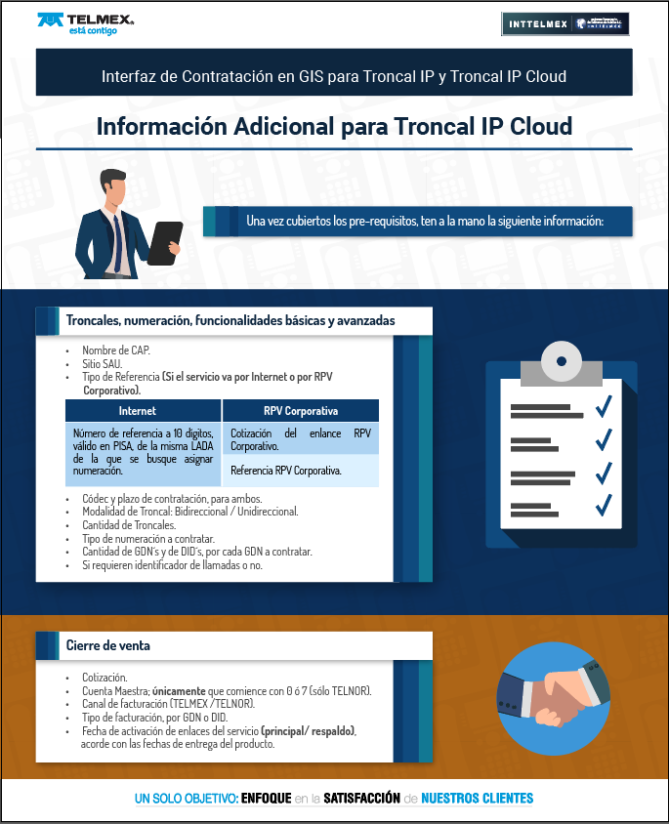

El acomodo de los logotipos será:
- TELMEX / RNUM / RUMN del lado superior izquierdo
- INTTELMEX del lado superior derecho

En caso de que únicamente se despliegue el logotipo de INTTELMEX, se ubicará en la parte centrar superior o inferior:

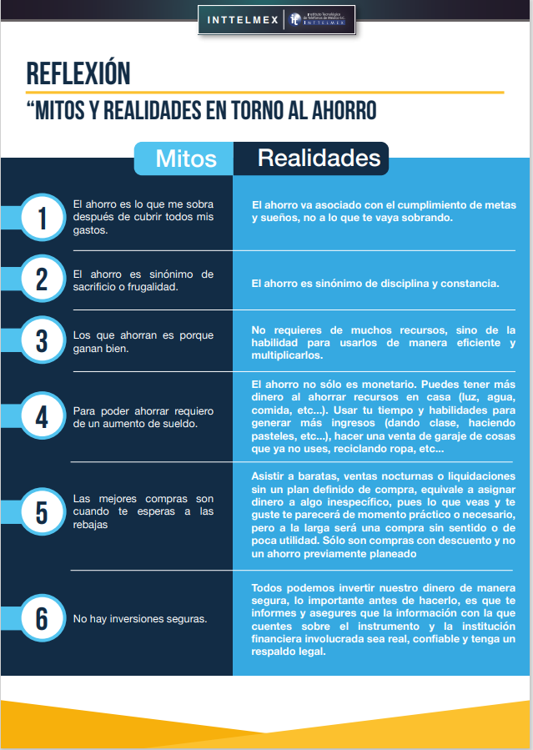

Los gráficos a utilizar serán vectores en estilo Flat en su mayoría, el uso de bitmap (JPEG/PNG) podrá darse, en caso de no contar con la versión vectorial de la imagen.

En caso de usar personajes, los colaboradores de TELMEX / RNUM / RUMN, deberán ser vestidos de manera semi-formal o formal, vistiendo tonos azules para distinguirlo de los Clientes. Excepto para representar técnicos de planta externa, quienes deberán ser ilustrados con el equipo de protección: Casco, credencial visible, guantes de protección, botas, chaleco reflejante.

Videos
Los videos pueden contar con música de fondo, queda a criterio del área solicitante. Para temas relacionados a los temas de niveles de sonido, se puede consultar el apartado de audio en este mismo documento.

Título de contenido

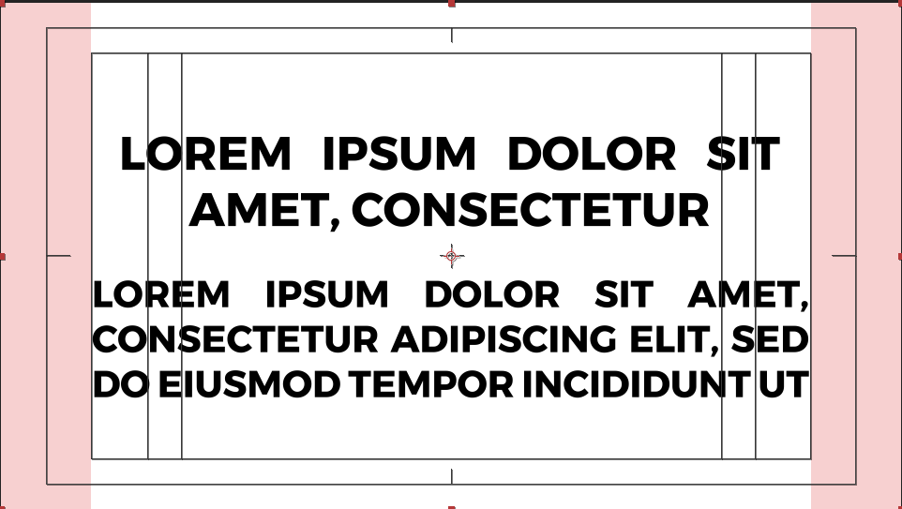

Puntaje del título: 100 puntos (Como máximo) para títulos con menos de 40 caracteres, hasta un total de 2 líneas.
Puntaje del título: 80 puntos (Como máximo) para títulos con más de 40 caracteres, hasta un total de 3 líneas.

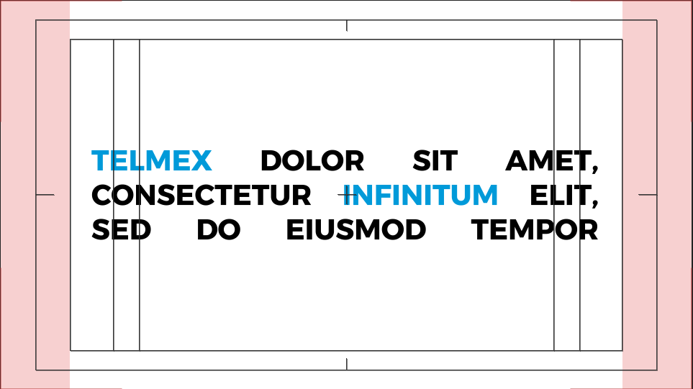

Nota: Se deber resaltar las palabras importantes (TELMEX e Infinitum en azul TELMEX) Los títulos deben ser alineados a la izquierda o al centro (dependiendo de la plantilla), justificados, con la misma orientación.

Puntos(supers):
34 pts. Montserrat Bold/Helvética regular (en caso de ir a una línea)
Si la longitud del texto excede las dimensiones del cuadro que lo acompaña, se baja el puntaje y se despliega en dos líneas como máximo
40 caracteres máximo para títulos de las secciones.

Subtitulo de contenido:
36 pts. Montserrat Bold/Helvética regular (en caso de ir a una línea)
Si la longitud del texto excede las dimensiones del cuadro que lo acompaña, se baja el puntaje y se despliega en dos líneas como máximo

40 caracteres máximo para títulos de las secciones.

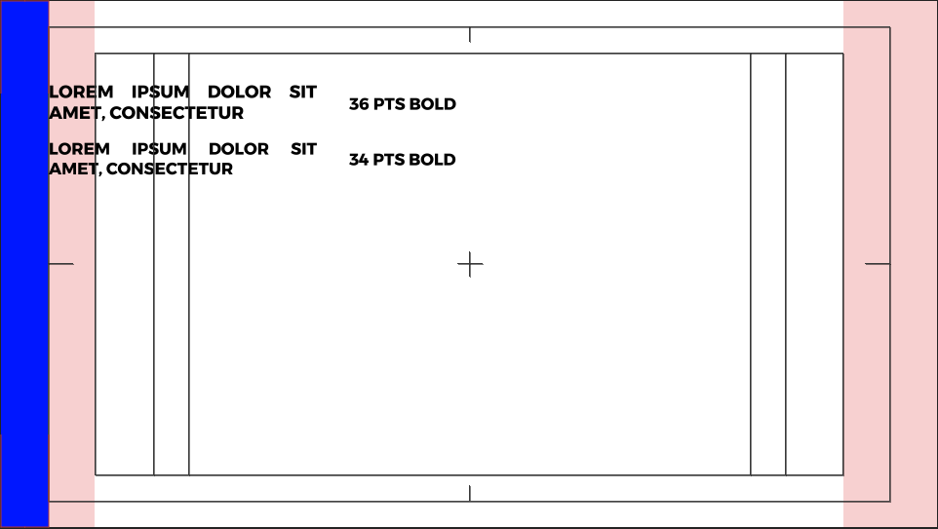

Subtitulado de narración:
40 pts. Montserrat regular
El color del texto va en Blanco #0000000
El marco que acompaña a los subtítulos debe ser negro FFFFFF al 80%

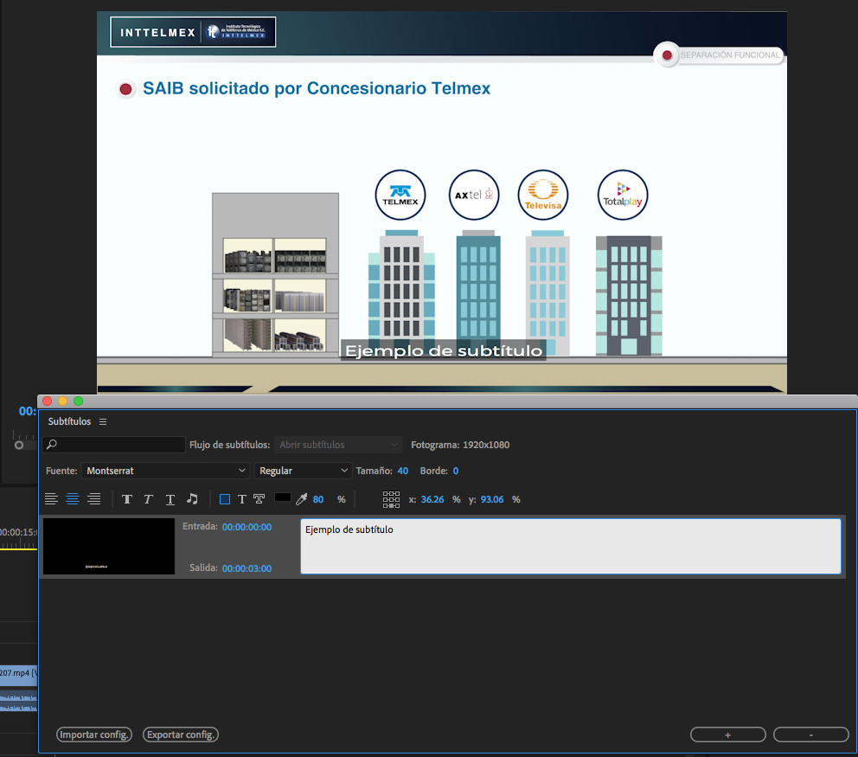

Números telefónicos
Los números telefónicos se agrupan de la siguiente manera: 123 456 7890. (en color Azul TELMEX #009AD9 o el color principal del proyecto). Se le da el efecto de escalado a los números que se marquen si se requiere mostrar la acción de marcado.
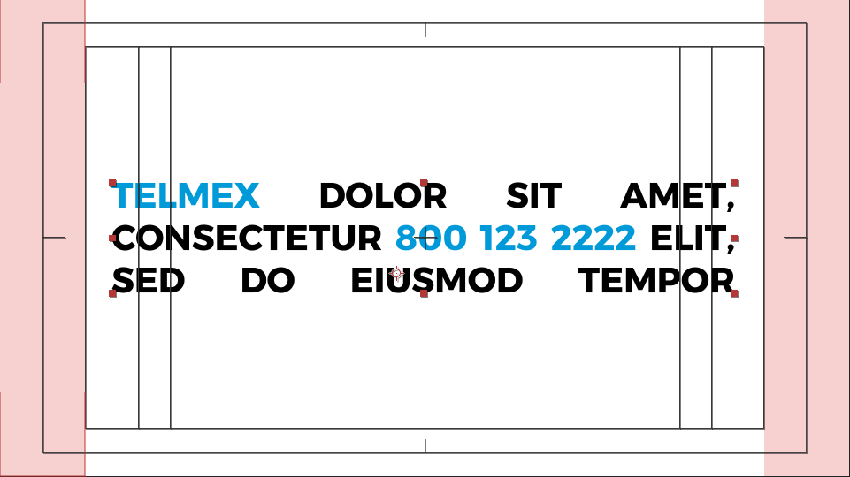

En la sección ¡Recuerda!
Agregar el teléfono de contacto, para el caso de los videos que aplique.

Marca de agua
Cuando sea indicado, se usa el logo de TELMEX está contigo, todo el tiempo en la parte inferior derecha. (excepto videos para RNUM y RUMN)

Cortinillas de entrada
Tiene una duración de 2.5 segundos.
La transición para la cortinilla de salida durará 0.5 segundos con fundido a blanco
Orden: TELMEX / RNUM / RUMN > INTTELMEX / Alterna INTTELMEX > OTRAS

Distribución de Video, Mock up, Recursos gráficos
En caso de contar con una barra lateral donde se desplieguen supers, se colocarán los mockups o videos, en el centro del espacio restante, respetando los márgenes de seguridad.

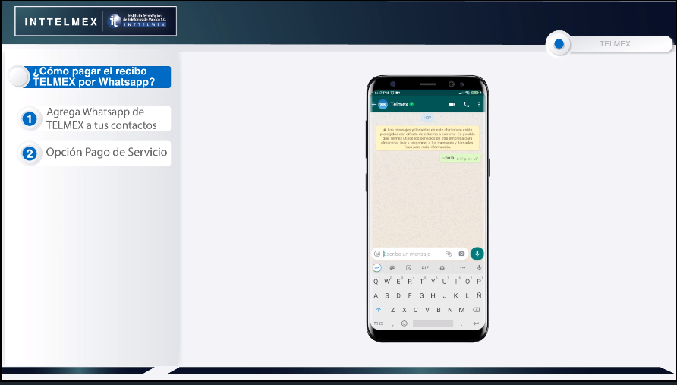

El uso de gráficos extiende sus lineamientos para la generación de videos/animaciones.

El video para el cliente final se debe entregar con las siguientes características:

- Peso máximo del archivo: 30 mb
- Formato: .mp4 codec: H.264
- Dimensiones: 1920 Horizontal x 1080 Vertical

Sólo en caso de ser indicado en el archivo del requerimiento, se podrán entregar con características diferentes.

Audios

Música de fondo:
Se ajusta la ganancia a -25 db como mínimo.
Voz en off:
Ganancia de Máster: -6 a -12 db

Reducción de ruido
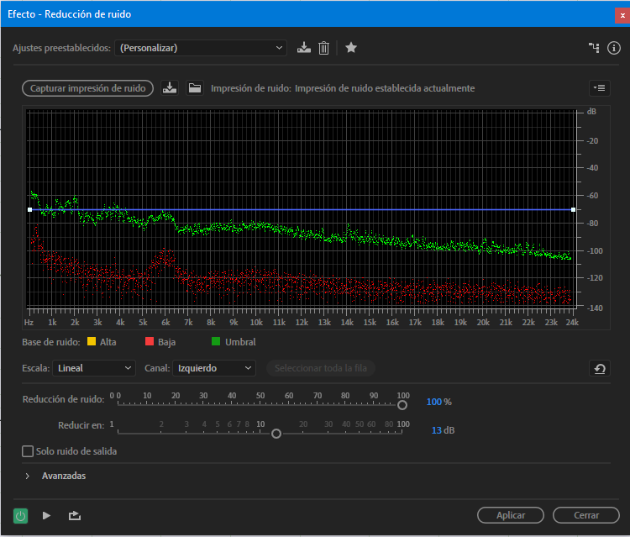

Normalizar a -1dB (No confundir con forzar límite)
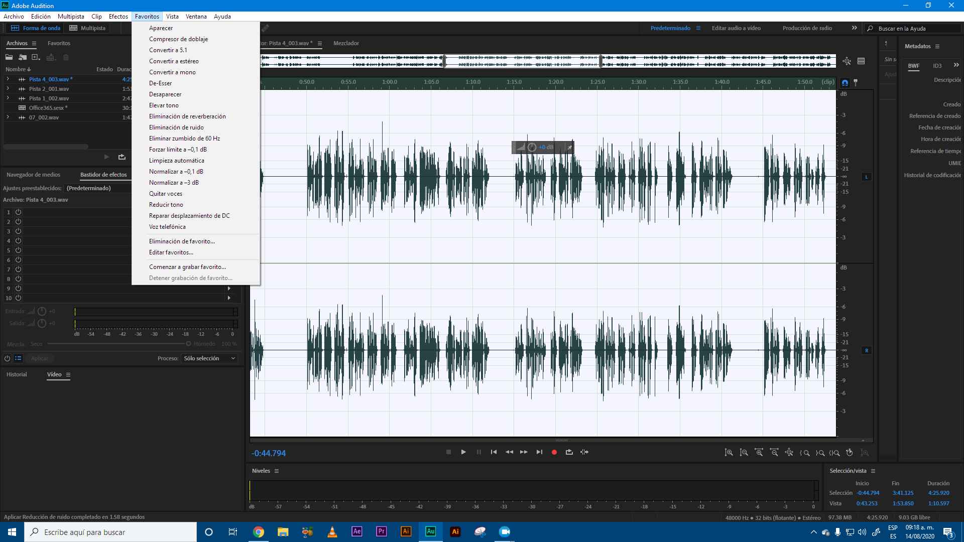

Compresión de una sola banda
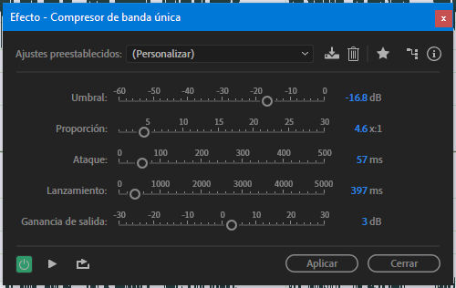

Equalizador paramétrico:

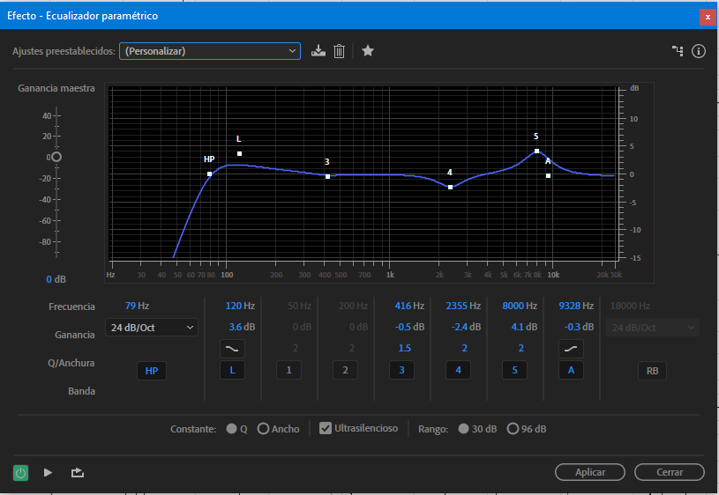

Nota: Se puede Normalizar a -3dB (si es necesario)

Animaciones

Los videos de animación siguen las mismas reglas de creación de infografías y videos, en los siguientes puntos:

- Márgenes seguros para títulos, subtítulos, plecas y supers.
- Uso de cortinillas.
- Pesos y formatos para el producto final.
- Uso de gráficos vectoriales
- Marca de agua.

Las animaciones/transiciones de entrada o salida, deberán durar como máximo
medio segundo.

Las animaciones se deberán realizar, usando el programa Adobe After Effects.

La pista de audio para la Voz en Off deberá seguir los mismos lineamientos establecidos en el apartado de tratamiento de audio.

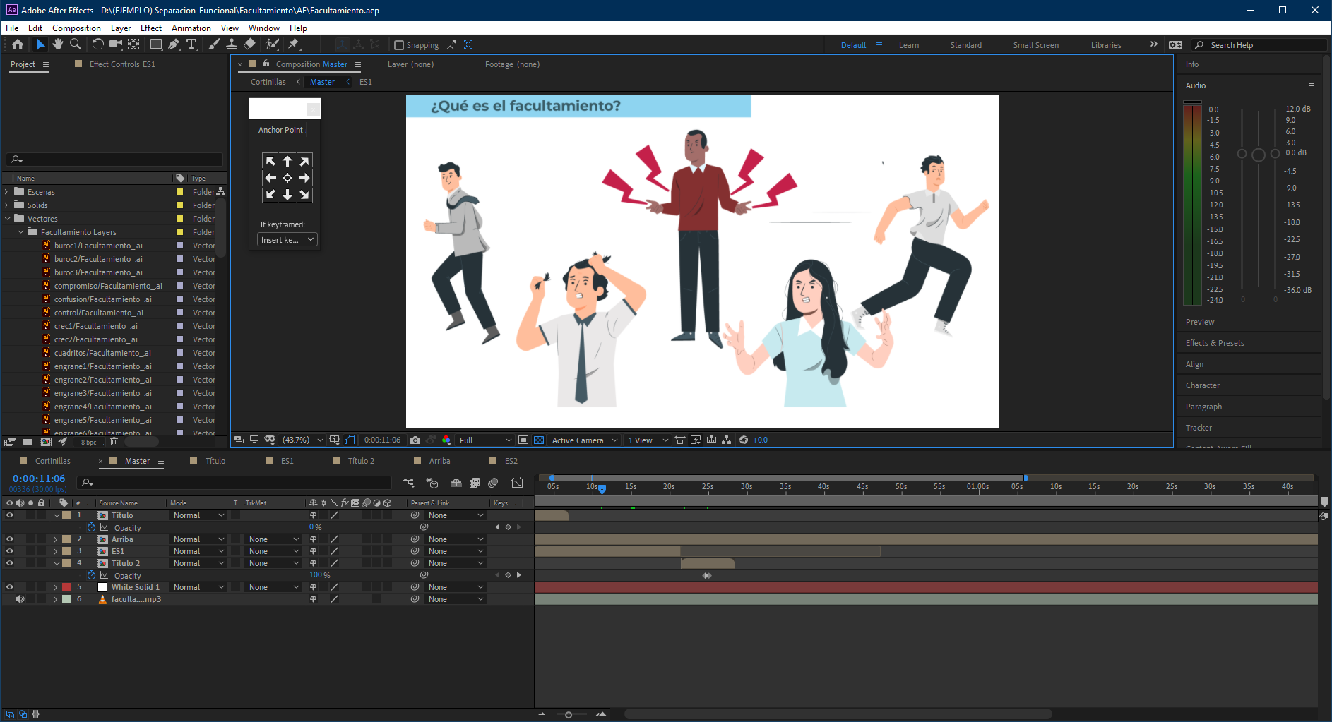

Presentaciones de PowerPoint:

Para las presentaciones en PowerPoint, se deberán usar las plantillas proporcionadas, usando preferentemente la versión con proporción 16:9
1920 X 1080. Al principio de dicha presentación se pondrá el título del documento, en Arial a 44 pts. En caso de tener títulos extensos, se desplegará a dos líneas o hasta una tercera. En caso de que se necesite acomodar un texto más extenso, el tamaño del título se decrementará 2 pts., hasta tener acomodado el título, dentro de los confines de la pleca.

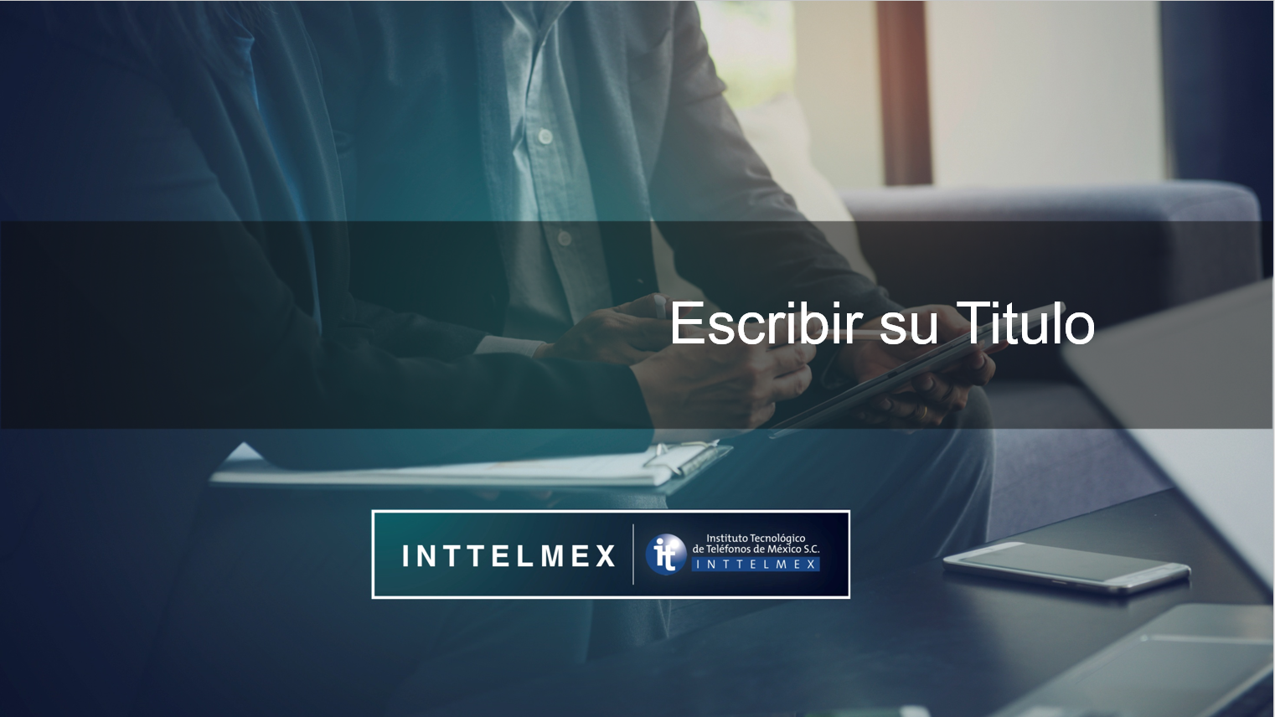

Para las hojas consiguientes se puede colocar de esta manera un subtítulo:
Arial 28 pts Bold, alineado a la derecha.

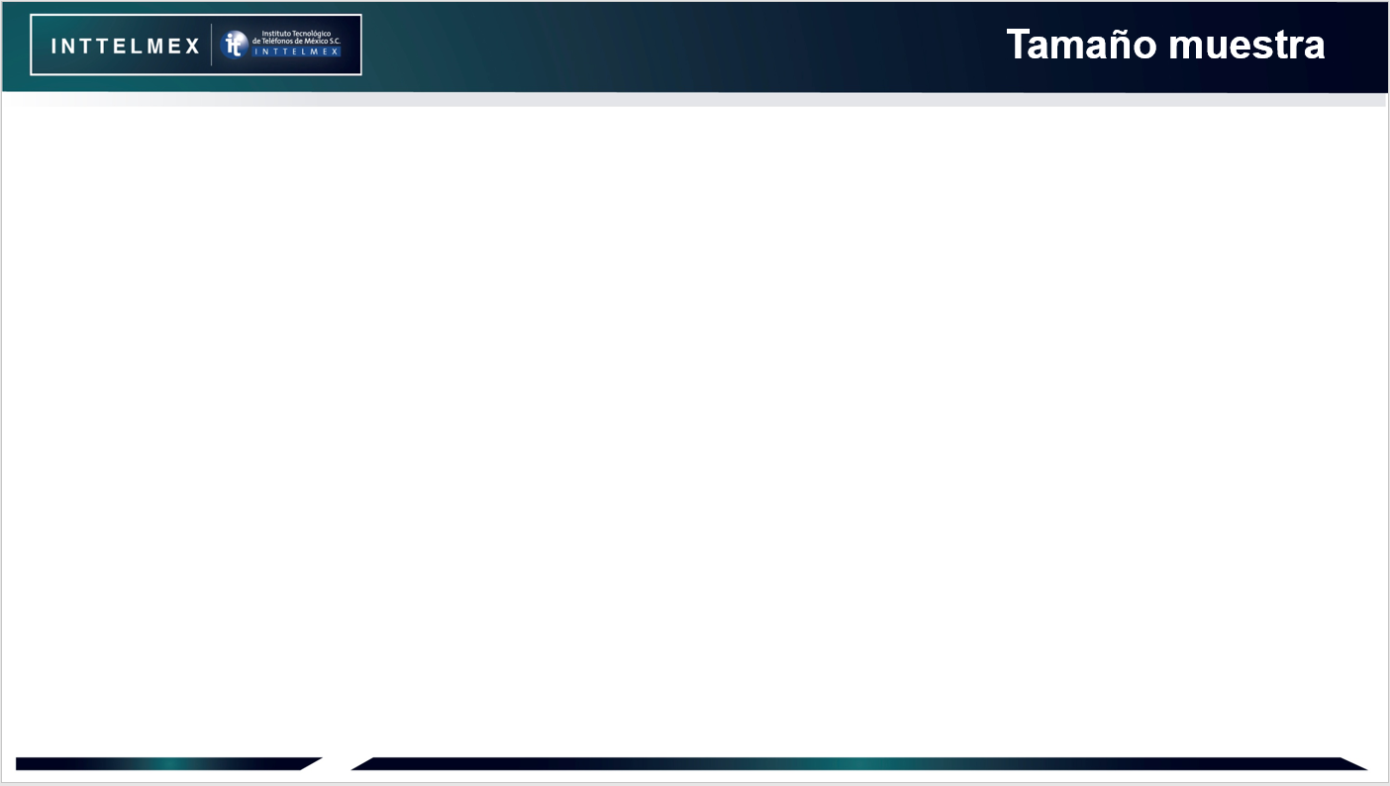

Consideraciones Generales

La palabra Cliente y su forma plural, siempre deberá ser escrita con la letra C mayúscula.

La palabra Infinitum siempre deberá ser escrita con la letra I mayúscula.

Los nombres: TELMEX, RNUM, RUMN e INTTELMEX, siempre deberán ir en mayúsculas.

Para materiales generados en programas de ofimática, la tipografía a utilizar es Arial.

Para materiales generados en programas de la Suite de Adobe, la familia tipográfica a utilizar como principal es Montserrat.

El color “Azul TELMEX” siempre deberá ser representado a partir del hexadecimal: #009AD9.

Para dudas sobre el uso correcto de los logotipos de TELMEX, RNUM, RUMN e INTTELMEX, se debe consultar los manuales de identidad correspondientes.

